|  |
| --- |
| Deine früheste Erinnerung Denke genau nach und versuche dich daran zu erinnern, was deine früheste Erinnerung ist:    Wie alt warst du?  Was ist passiert?  Ist es eine schöne oder eine traurige Erinnerung?    Teile deine Erinnerung mit der Klasse. |

|  |
| --- |
| Ereignisse einordnen Lies dir nun Elifs Bericht durch. Dann trage die Ereignisse aus dem Text auf der Zeitleiste ein. |

# Unsere Klassengeschichte

Hallo, ich bin Elif und ich möchte euch von meiner Zeit in der Schule erzählen. Am Anfang der ersten Klasse war ich sehr aufgeregt, weil ich viele neue Freunde gefunden habe. Ein paar Monate später, im Frühling, haben wir ein Klassentier bekommen, einen kleinen Hamster namens Fips. Das war ein tolles Erlebnis, weil wir uns alle um ihn kümmern durften.

Anfang der zweiten Klasse haben wir einen Ausflug in den Zoo gemacht. Ich habe viele Tiere gesehen und viel über sie gelernt. Kurz vor den Sommerferien haben wir in der Schule ein großes Sommerfest gefeiert. Es gab Spiele, Musik und viel zu essen.

An Weihnachten in der dritten Klasse haben wir ein Theaterstück aufgeführt. Ich habe eine Hauptrolle gespielt und es hat sehr viel Spaß gemacht. Einige Monate später, im März, haben wir ein Pflanzenprojekt gestartet. Jeder von uns hat eine Pflanze gepflanzt und wir haben sie in der Klasse gepflegt.

Kurz vor den Sommerferien haben wir eine Klassenfahrt an einen See gemacht. Wir haben in Zelten übernachtet und es war ein tolles Abenteuer. Schließlich, Anfang der vierten Klasse, haben wir eine neue Lehrerin bekommen. Sie ist sehr nett und ich freue mich auf das kommende Schuljahr mit ihr. Das sind einige der wichtigsten Ereignisse aus meiner Schulzeit.

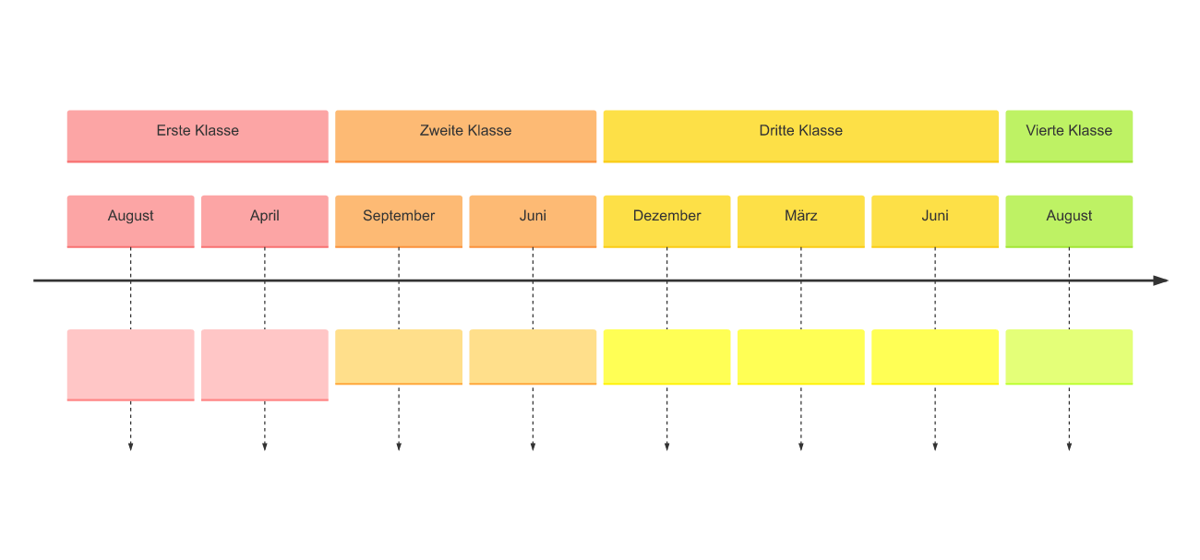

|  |
| --- |
| Dein eigener Bericht Schreibe  fünf  &nbsp;nun deinen eigenen Bericht mit&nbsp;&nbsp;Ereignissen, die du erlebst hast. |

### Schreibe hier deinen Text auf.

___________________________________________________________________

___________________________________________________________________

___________________________________________________________________

___________________________________________________________________

|  |
| --- |
| Dein Zeitleiste Nun zeichne eine eigene Zeitleiste zu den Ereignissen aus deinem Text. |